**附件1：**

地图中红色标点2号位置即为开会地点，会议地点：重庆市江北区港城东环路5号10栋安培瑞酒店。

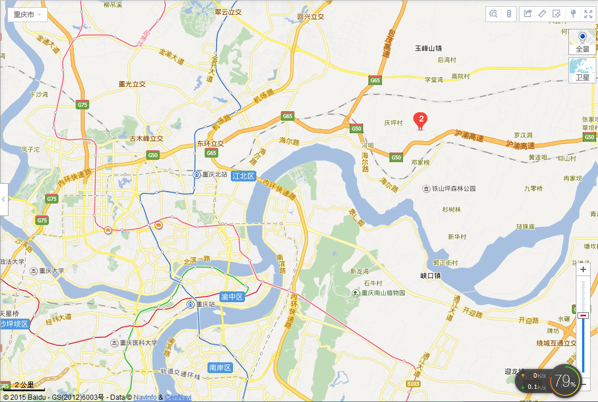

**附件2：**

**首届重庆楼宇产业园高峰论坛**

**主要内容**

**（一）首届中国重庆楼宇产业园高峰论坛**

时间：2015年12月9日09:00—12:00

地点：安培瑞酒店多功能厅

形式：以主题演讲的方式阐明产城融合，产融融合，如何实现土地集约化、产业聚集化、服务专业化的楼宇产业发展思路。

**（1）主题演讲环节：**

A、大众创业万众创新：经济新常态下的重庆实践

——国家工信部专家或领导

B、十年蝶变：发展楼宇产业，助推“众创空间”

——重庆市中小企业局局长 尹华川

C、

——重庆楼宇产业园协会会长 汪官蜀

D、整合资源，谋求发展，让众创空间提档升级

——四川省广安市区域合作办公室主任

对话环节

**（2）对话环节：**

**对话嘉宾：**

国家工信部专家或领导

重庆市中小企业局局长尹华川

XXXX银行重庆市分行行长

重庆市楼宇产业园协会会长汪官蜀

园区或入园企业代表

**对话议题：**

1、重庆楼宇产业园之于产业创新的平台效应；

2、重庆园区服务体系支持中小企业创新发展；

3、“创业”、“创新”土壤需要的配套政策；

4、“互联网+”带来重庆中小企业创新动力；

5、重庆楼宇产业园助推中小企业铺天盖地。

**（二）重庆楼宇产业园招商说明会**

时间：2015年12月9日下午14:00—17:00

地点：安培瑞酒店多功能厅

形式：2015年，在重庆楼宇产业园发展十周年之际，作为重庆市楼宇产业论坛活动之一的“重庆楼宇产业园项目招商说明会”是重庆楼宇产业十年献礼工程之一。引导重庆创业产业集群的地位，为行业企业提供一次绝佳的发展机会。各园区和广安市工业园区在会场展示介绍项目基本情况和合作发展需求。

**招商说明会将涉及两个亮点。**一是川渝合作示范区工业园发展联盟之（重庆-广安）签约。二是通过“扫码逛园区，创客0元入驻”活动，引导企业共同入驻签约，项目对接。

**（三）镜头下的“最美园区”——重庆楼宇产业园摄影大赛暨摄影主题展**

时间：2015年12月9日

地点：安培瑞酒店多功能厅

形式：2015年4月份起征集楼宇产业园发展及建设的相关摄影作品，同时组织红盾摄影协会摄影会员针对性采风3-5次，拍摄20家左右代表产业园区。于9月底前将加洗作品上展版，邀请相关专家进行评选。选出1、2、3等奖作品。在论坛期间在行业论坛展会中展出。

**（四）论坛答谢酒会暨摄影大赛颁奖仪式**

时间：2015年12月9日晚：18:30——20:30  
 地点：安培瑞酒店

内容：邀请论坛贵宾及重庆楼宇产业园主要领导及相关负责人出席主题酒会，酒会现场对“镜头下的‘最美园区’——重庆楼宇产业园摄影大赛暨摄影主题展”进行颁奖。

**附件3：**

**论坛主要活动日程安排表**

|  |  |  |  |  |  |
| --- | --- | --- | --- | --- | --- |
| **一** | **首届重庆楼宇产业园高峰论坛** | **12月9日**  **09:00-12:00** | **重庆市楼宇产业园协会**  **重庆市楼宇产业园协会** | **领导致辞**  **主题演讲**  **嘉宾互动** | **安培瑞酒店** |
| **午宴** | **自助餐** |
| **二** | **12月9日**  **14:00-17:00** | **1、川渝合作示范区工业园区联盟签约仪式**  **2、楼宇产业园区项目招商说明会**  **3、意向企业签约仪式**  **4、扫码线上看园区：零租金入驻活动** | **安培瑞酒店** |
| **晚宴** | **主题酒会暨摄影大赛颁奖仪式** | **安培瑞酒店** |